Министерство науки и высшего образования Российской Федерации
Федеральное государственное автономное образовательное учреждение высшего образования
ТОМСКИЙ ГОСУДАРСТВЕННЫЙ УНИВЕРСИТЕТ
СИСТЕМ УПРАВЛЕНИЯ И РАДИОЭЛЕКТРОНИКИ (ТУСУР)
Кафедра автоматизации обработки информации (АОИ)

Операционные системы
ОТЧЕТ
ПО РЕЗУЛЬТАТАМ

Лабораторной работы: Управление задачами в ОС Windows

Обучающийся гр. 424-2
_______________А. А. Анцибалов
^{(подпись)}
05.11.2025

Принял:
ст. преподаватель каф. АОИ

_______________ Р. С. Кульшин
^{(подпись)}
05.11.2025

Томск 2025

Ход работы
Задание №1.1. Исследовать мультипрограммный вычислительный процесс на примере выполнения самостоятельно разработанных трех задач (например, заданий по курсу программирования).
Создаем три файла, которые выполняют вычислительную задачу, чтобы занять процессор на несколько секунд.
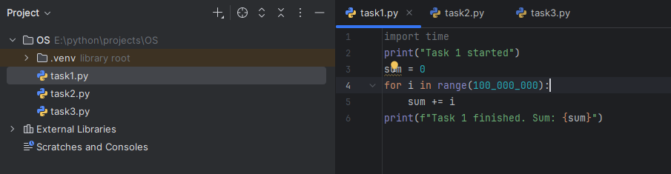
Рисунок 1 – Создание файла task1.py.
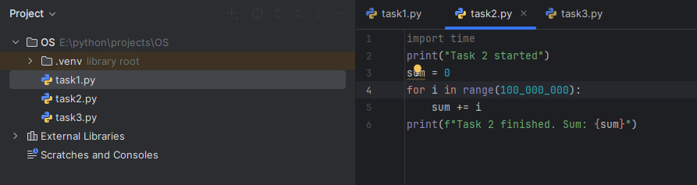
Рисунок 2 – Создание файла task2.py.
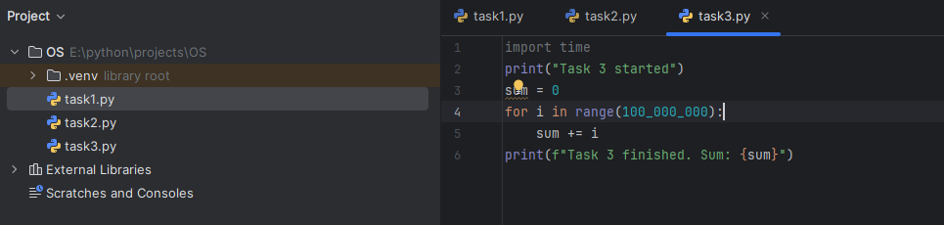
Рисунок 3 – Создание файла task3.py.

Задание №1.2. Для одной из задач определить PID, загрузку ЦП, время ЦП, базовый приоритет процесса, использование памяти. Изменить приоритет процесса и установить, влияет ли это на время выполнения приложения.
Я запустил одну задачу, task1.py, через командную строку
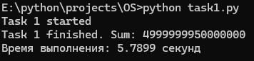
Рисунок 4 – Запуск файла task1.py через консоль.

Затем я открыл диспетчер задач и перешел во вкладку сведения. Нашел процессы связанные с python и сделал скриншот отображения запущенного процесса
Рисунок 5 – Фрагмент из диспетчера задач.
Затем я изменил приоритет процесса на высокий
И получил такое время исполнения программы:
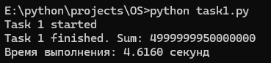
Рисунок 5 – Запуск файла task1.py через консоль.
После завершения, задача автоматически удалилась и приоритет ее тоже был сброшен.
Таким образом видим, что повышение приоритета позволило нам выполнить программу быстрее.
Задание №1.3. Монопольно выполнить каждую из трех задач, определить время их выполнения.
Далее я запустил монопольное выполнение трех задач через консоль и оказалось, что время их выполнения приблизительно оказалось одинаковым
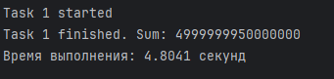
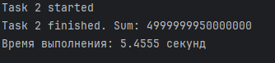
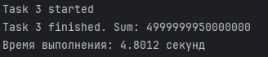
Рисунок 6 – Монопольный запуск файлов через консоль.
Задание №1.4. Запустить одновременно (друг за другом) три задачи, определить время выполнения пакета.
Для выполнения этого задания я создал файл run_all.bat в котором я прописал команды, учета времени начала одновременного исполнения (друг за другом) трех задач.
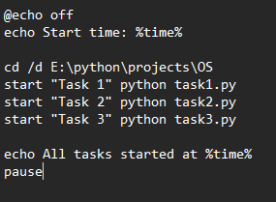
Рисунок 7 – Одновременный запуск файлов через файл .bat.
В итоге последний процесс завершился на 6-ой секунде, что является немного большим временем работы, чем если бы мы запускали файлы по отдельности.
Задание №1.5. Ответить на вопросы.
- В каком случае суммарное время выполнения задач больше?
Время выполнения пакета (T_total) почти всегда больше при одновременном запуске, чем при последовательном. При последовательном: T_sequential = T1 + T2 + T3. При одновременном: T_total < T_sequential, но T_total > max(T1, T2, T3). Каждая отдельная задача выполняется дольше из-за разделения времени процессора.
- Как изменилось время выполнения каждой отдельной задачи?
Каждая отдельная задача при одновременном выполнении будет выполняться дольше, чем при монопольном выполнении. Это происходит потому, что процессорное время делится между всеми запущенными процессами.
- Как изменится время выполнения отдельной задачи при изменении ее приоритета?
Повышение приоритета ускорит выполнение этой задачи (ей будут чаще выделять кванты времени), но замедлит выполнение фоновых и других задач с низким приоритетом.
Понижение приоритета замедлит выполнение этой задачи.
- Окажет ли влияние изменение приоритета одной задачи на время выполнения другой?
Да, окажет. Планировщик ОС распределяет ресурсы (процессорное время) между всеми активными процессами. Если вы выделите одному процессу больший приоритет, он будет отбирать ресурсы у других процессов с нормальным и низким приоритетом, заставляя их выполняться дольше.

Задание №2.1. Запустить некоторое количество программ. Используя возможности оснастки Производительность, получить диаграммы, характеризующие использование процессора при его нагрузке различным количеством потоков, меняя их активность и уровни приоритета.
Для начала я запустил инструмент для мониторинга производительности
и выбрал вкладку «Системный монитор».
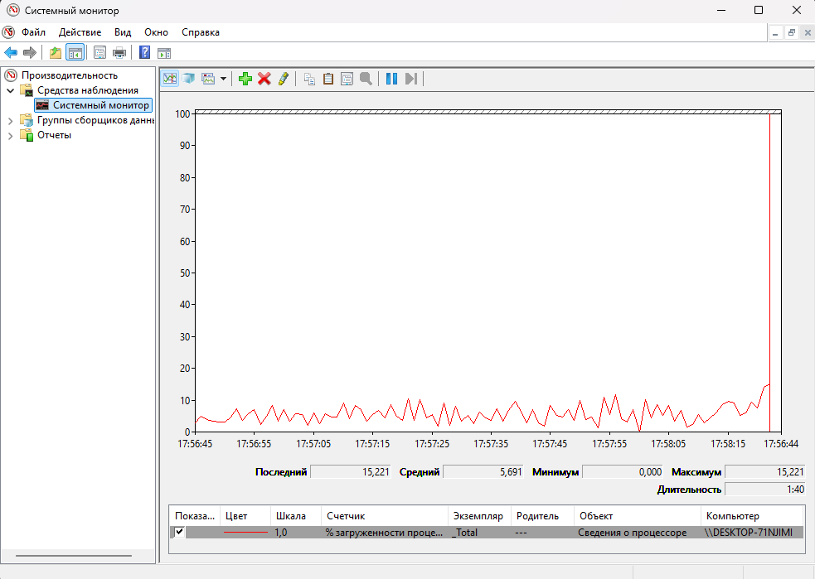
Рисунок 8 – Запуск «Системного монитора»..
По умолчанию там уже есть счетчик % Загрузки процессора. Поэтому я добавил более детальные сведения. Нажав на значок зеленого плюса (+) на панели инструментов. Добавил я следующие характеристики % Загрузки процессора, % Привилегированного времени, %Пользовательского времени.

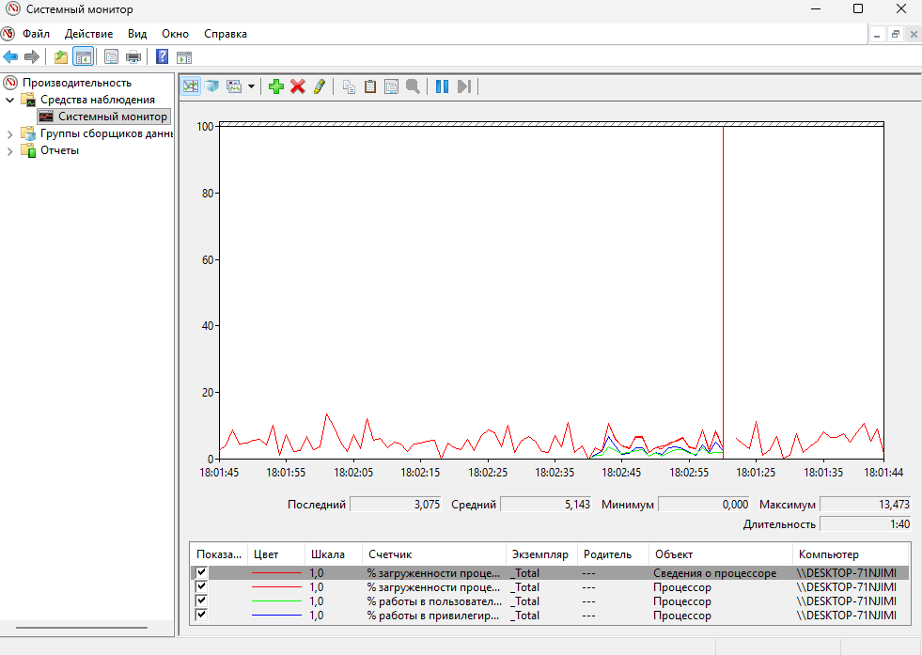
Рисунок 9 – Добавление следующих характеристик % Загрузка процессора, % Привилегированного времени, %Пользовательского времени.
Затем я запустил программу, с обычным приоритетом, которая в цикле считает 10000000000 чисел, вот график нагрузки ЦП: 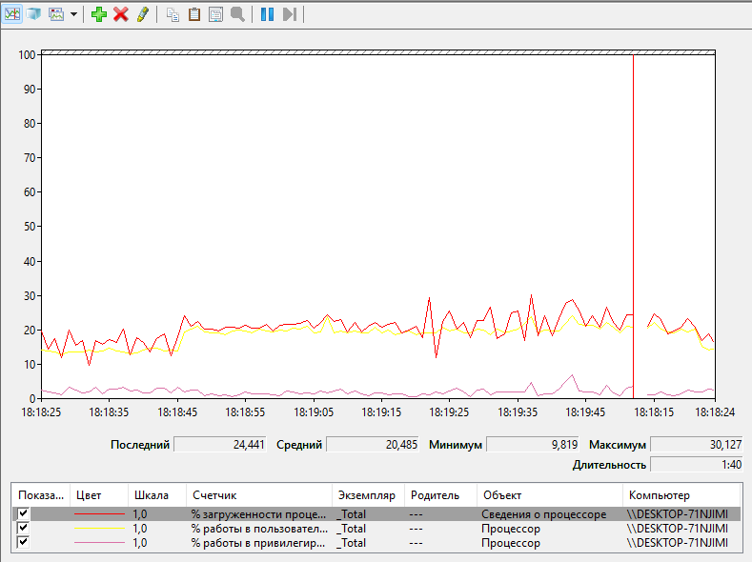
Рисунок 10 – Нагрузка процессора программы с базовым приоритетом.

Теперь я запустил программу с высоким приооритетом:
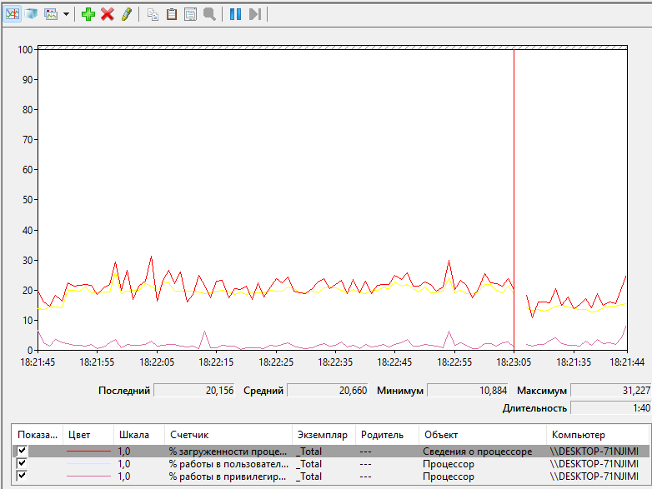
Рисунок 11 – Нагрузка процессора программы с высоким приоритетом.

Ну и теперь я запустил несколько аналогичных программ с обычным приоритетом
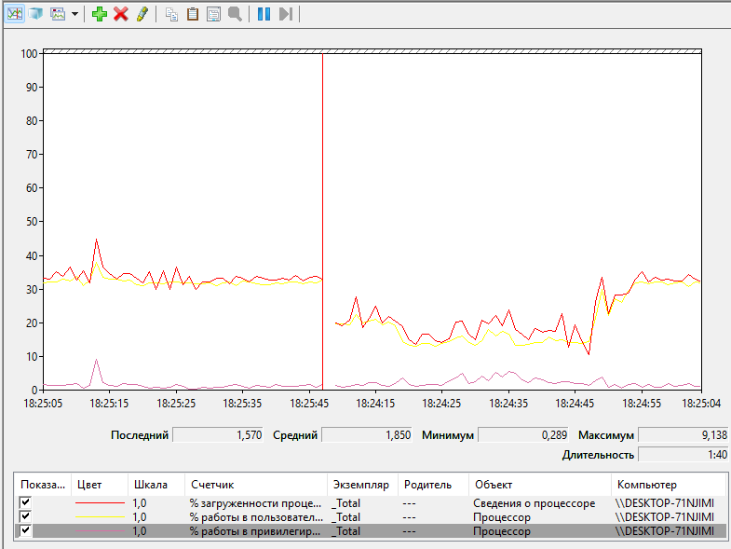
Рисунок 12 – Нагрузка процессора программ с высокими приоритетами.
Задание №2.2. Исследовать свои задачи (например, задания по курсу программирования). Определить характеристики процессов: % загрузки процессора (в пользовательском и привилегированном режиме), % времени прерываний, количество прерываний, базовый приоритет, обращения к диску, время выполнения процесса.
Я открыл системный монитор, перешел во вкладку системный монитор и добавил необходимые данные для мониторинга.
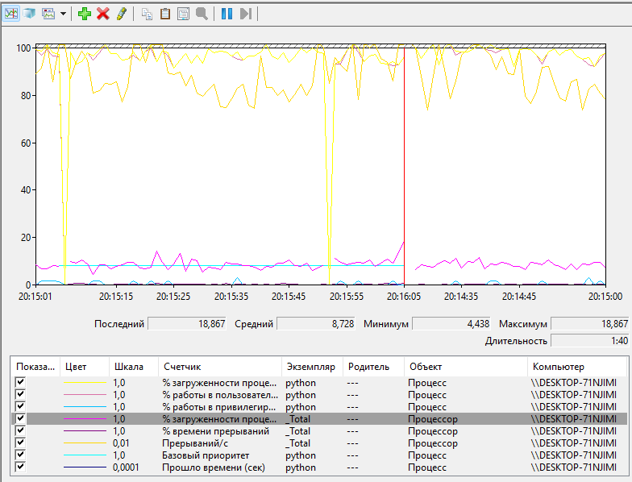
Рисунок 13 – Добавление счетчиков для мониторинга загруженности процессора и процессора процессом.
Задание №2.3. Исследовать свои приложения с записью результатов в Журнал счетчиков, выбрав следующие счетчики: % загруженности, работы процессора в привилегированном и пользовательском режимах, % времени прерываний, % использования выделенной памяти, частота обращений к диску, скорость обмена с диском – 2.4. Выполнить следующие действия: – Запустить журнал (частота съема данных 10 сек., файл типа CVS). – Запустить исследуемую программу. – Через 2 - 3 мин. остановить журнал. – Просмотреть Результаты, открыв файл журнала в Ехсеl. Объяснить полученные результаты. – Исследовать программу еще раз, указав тип журнала — двоичный (чтобы потом можно было просмотреть диаграммы).
Была создана новая группа сборщиков данных с указанными характеристиками, которые нужно проанализировать.
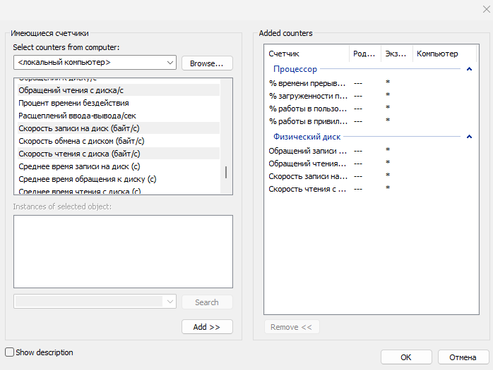
Рисунок 14 – Создание новой группы сборщиков данных.

Была запущенна группа сборщиков данных
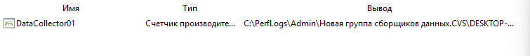
Рисунок 15 – Запуск группы сборщиков данных.
После остановки спустя 3 минуты я перешел в папку, где хранились результаты.
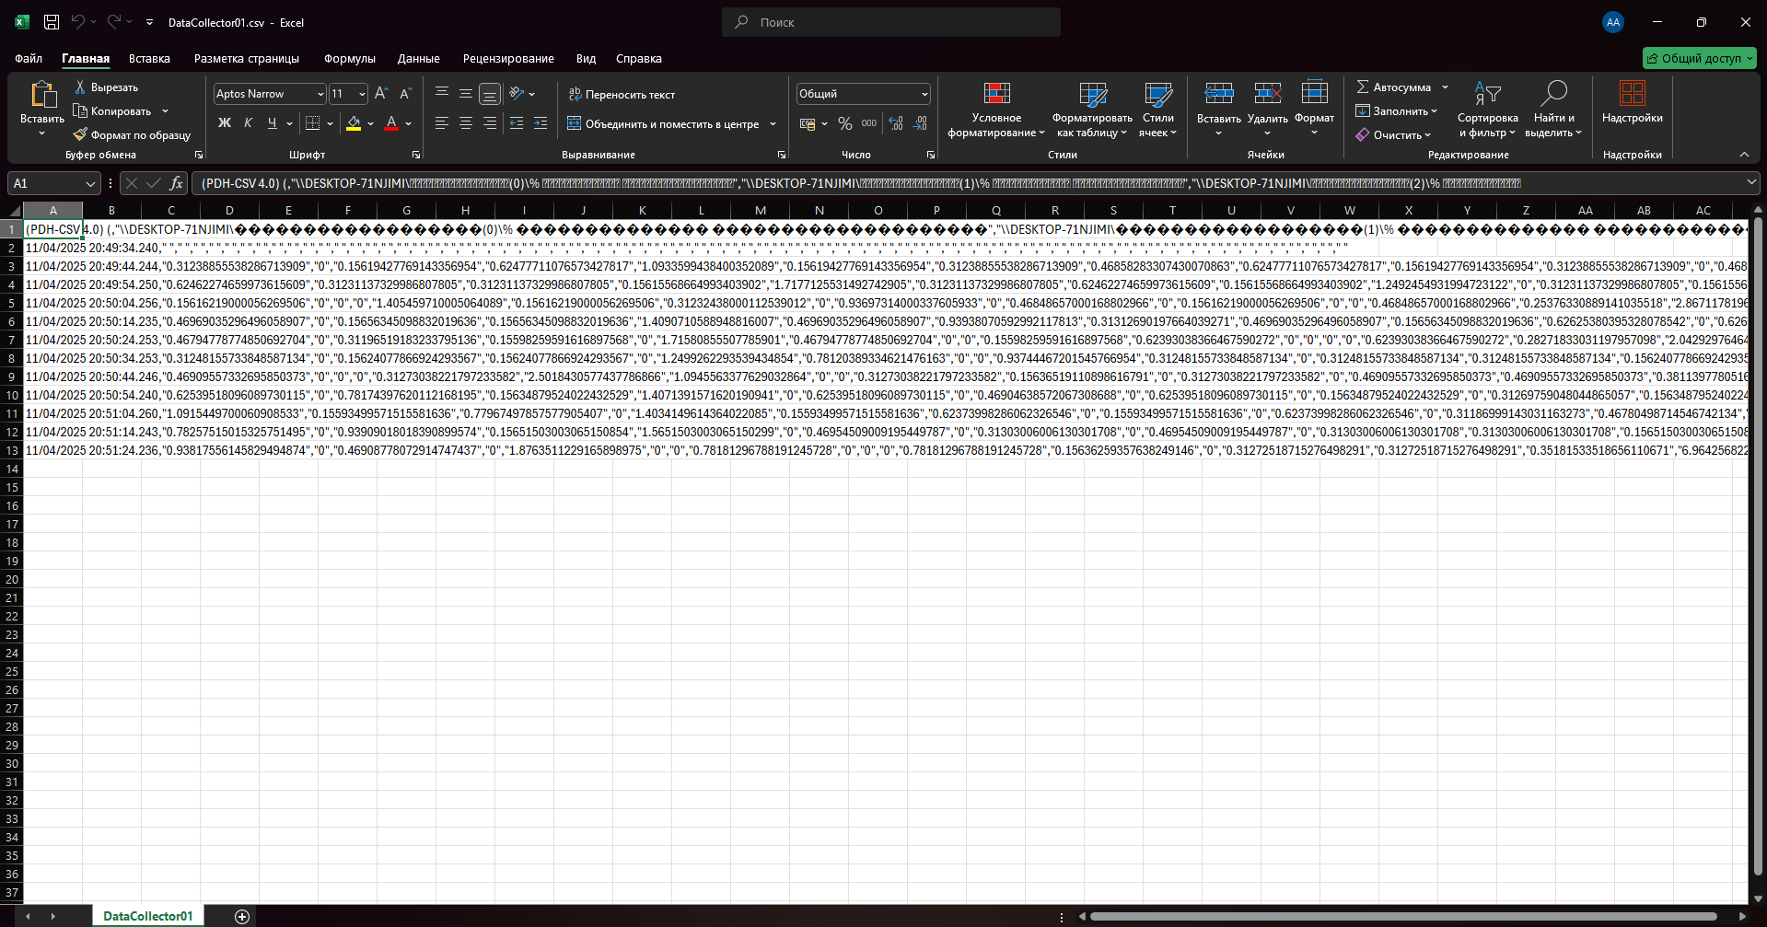
Рисунок 16 – Журнал трассировки.
Затем я повторил опыт указав тип журнала двоичный, и вот его отображение: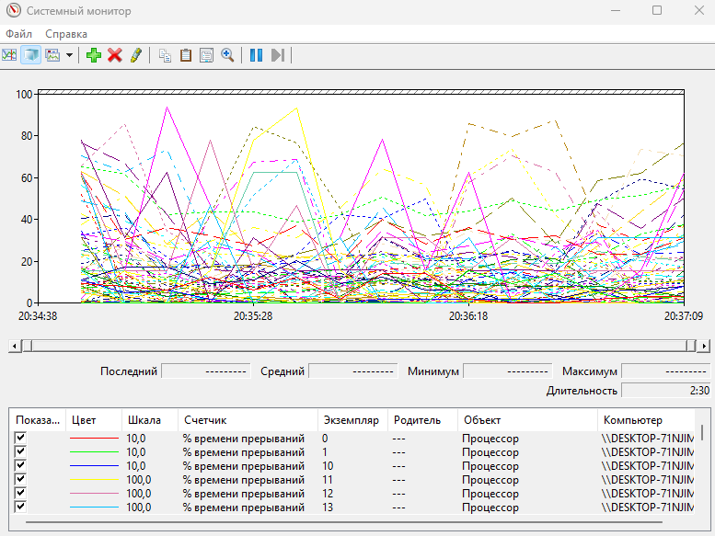
Рисунок 17 – График результатов запуска группы сборщиков данных.
Объяснение полученных результатов.
1. Процессорные метрики:
- % Processor Time (общая загрузка ЦП):
  - 0-10% - программа мало нагружает процессор
  - 10-50% - умеренная нагрузка
  - 50-100% - программа активно вычисляет
  - Пример: Если программа делает сложные расчеты, будет виден всплеск до 70-90%
  - % User Time vs % Privileged Time:
  - Высокий % User Time - программа выполняет свою работу (ваши алгоритмы, вычисления)
  - Высокий % Privileged Time - программа много обращается к системе (файловые операции, системные вызовы)
  - Пример: Если программа читает/пишет файлы - будет расти Privileged Time
- % Interrupt Time:
  - Норма: 0.1-2%
  - Высокое значение: оборудование генерирует много прерываний (сетевые пакеты, ввод с клавиатуры)
2. Дисковые метрики:
- Disk Reads/sec и Disk Writes/sec:
  - Резкие всплески = программа открывает файлы, сохраняет данные
  - Постоянная активность = программа работает с базой данных или постоянно читает/пишет
- Disk Read/Write Bytes/sec:
  - Показывает объем данных - маленькие значения = мелкие файлы, большие = работа с видео/базами данных
3. Память:
- % Committed Bytes In Use:
  - Выше 80% - возможна нехватка оперативной памяти
  - Рост во времени = программа потребляет все больше памяти (возможная утечка)

Задание 2.5. Создать журнал трассировки для исследования своего приложения. Создать Оповещения по выбранным счетчикам для своего приложения. Просмотреть журнал событий. Объяснить полученные результаты.
Я начал создавать оповещения: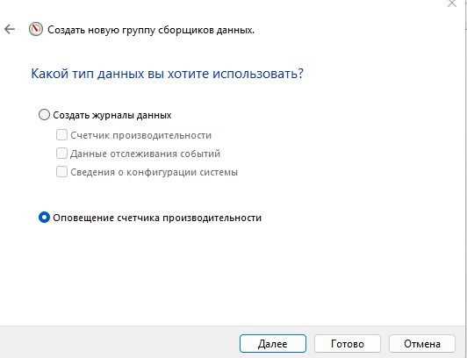
Рисунок 18 – Создание оповещений.

Затем я выбрал счетчики, по которым мы будет отслеживать данный процесс: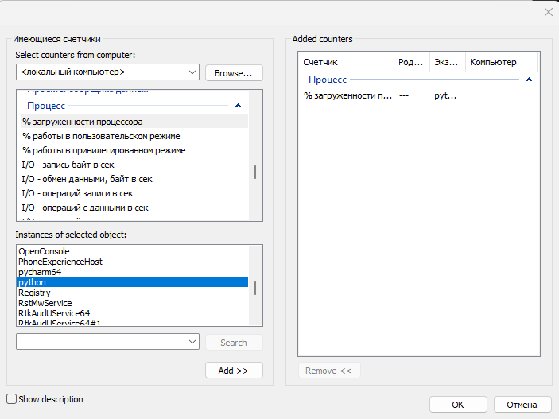
Рисунок 19 – Настройка счетчиков для оповещений.

Далее я указал ограничения, при которых сработает оповещение:
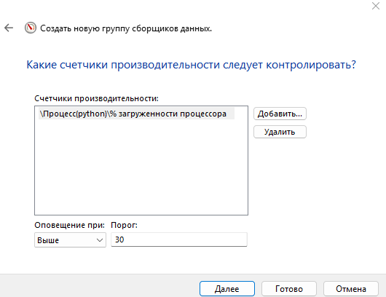
Рисунок 20 – выставление ограничений для счетчика.
Проверил оповещение в журнале событий:
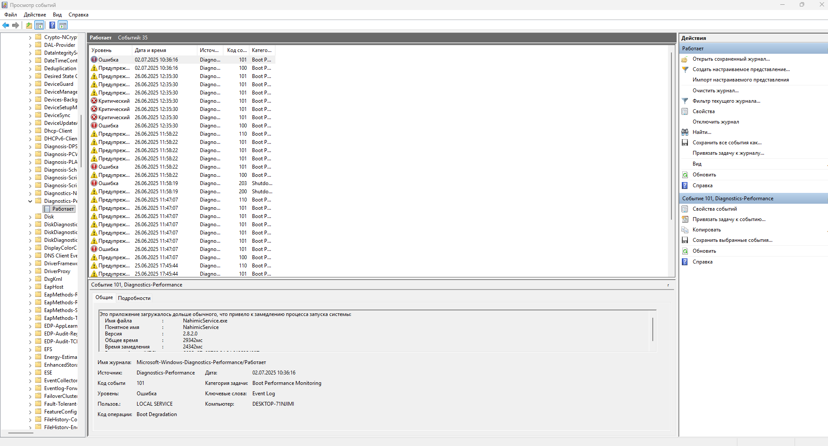
Рискнок 21 – Просмотр оповещений в журнале событий.

Объяснение полученных результатов.

В настройках оповещений я указал выдавать предупреждение при превышении процессом более 30 процентов мощности ЦП, в нашем случае этого не произошло, поэтому в журнале событий никаких оповещений связанных с работой процесса мы не видим.
Задание 2.6. Ответьте на вопросы.
- Что можно просматривать, используя счетчики в системном мониторе?
  - Процессор: Загрузку, время работы в пользовательском и привилегированном режимах, частоту прерываний, длину очереди.
  - Память: Скорость обмена с page-файлом, количество ошибок страниц, использование кэша.
  - Диски: Скорость чтения/записи, длину очереди, время отклика.
  - Сеть: Пропускную способность, количество отправленных/принятых пакетов, ошибки.
  - Процессы и службы: Потребление ресурсов (ЦП, память, ввод-вывод) для каждого конкретного процесса.
- В каких видах можно просматривать информацию о производительности?
  - График (Line Chart): Наиболее нагляден для наблюдения за изменением показателей во времени.
  - Гистограмма (Bar Chart): Удобна для сравнения текущих значений нескольких счетчиков.
  - Отчет (Report): Показывает текущие числовые значения выбранных счетчиков в текстовом виде.
  - Журнал (Log File): Данные записываются в файл (CSV, двоичный) для последующего анализа вручную (Excel) или с помощью инструментов визуализации.

